BERN3 系統架構與資料設計整合文件（含圖文）
日期：2026-03-10
專案：/Users/yuhueisheng/Projects/antigravity/bern3

1. 目的與範圍
本文件整合 BERN3 現況程式盤點結果，並提供可落地的後端化設計，包含： - 系統架構（As-Is / To-Be） - 資料庫 Table Schema 規劃 - API 文件規劃（OpenAPI） - ER Model - 模組說明與開發順序

2. 現況架構盤點（As-Is）

2.1 現況技術
- 前端：React + Vite + TypeScript（單一 SPA）
- 計算：services/calculationEngine.ts、services/optimizationEngine.ts
- 參數：data/bersn_tables/*.json
- 專案/帳號資料來源：前端樣本資料（SAMPLE_PROJECTS、SAMPLE_USERS）

2.2 現況缺口
- 尚無後端 API（未見 fetch/axios 對外呼叫）
- 尚無資料庫持久化與計算履歷
- 權限（RBAC）仍在前端展示層，未後端化
- 計算核心存在兩套（services/* 與 lib/calc/*），未統一版本治理

3. 目標系統架構（To-Be）
採三層式架構： - 應用層：Frontend SPA（React） - 服務層：Node.js API/BFF（Auth、Project、Scenario、Report、Audit） - 計算層：Python Calculation Engine（EEI/SCOREee/模擬） - 資料層：PostgreSQL（主檔、參數、履歷、審計）
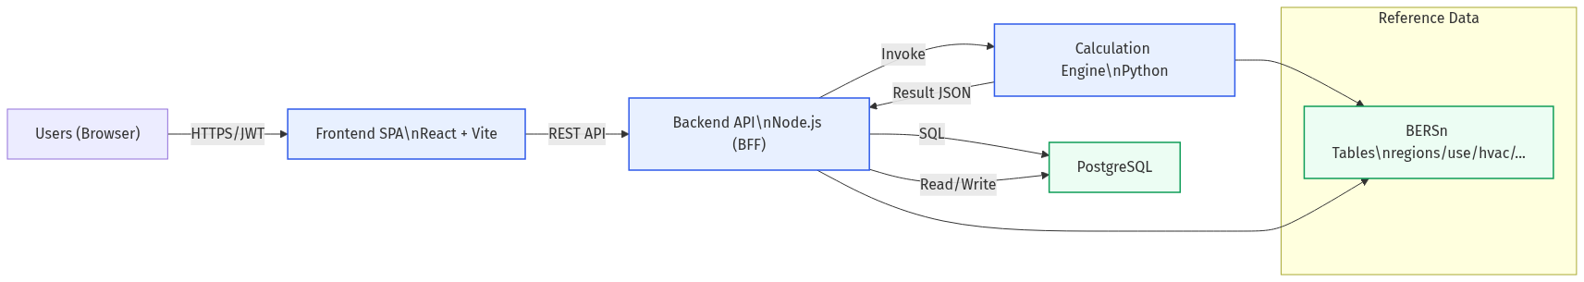
BERN3 目標架構圖

3.1 資料流摘要
- 使用者登入取得 JWT。
- 建立/編輯專案基線與幾何資料。
- 呼叫 POST /projects/{id}/calculate。
- Node.js 封裝輸入並調用 Python 引擎。
- 回寫 calculation_runs、calculation_results，前端顯示結果。

4. Table Schema 規劃
完整 SQL 請見：02-table-schema.sql。
以下為核心資料表分組：

4.1 身分與專案主檔
- organizations
- users
- projects
- project_members

4.2 計算輸入資料
- project_baselines
- project_exempt_areas
- project_geometry_objects

4.3 計算與輸出
- calculation_runs
- calculation_results
- reports
- audit_logs

4.4 優化方案與策略
- measure_library
- project_scenarios
- scenario_measures
- scenario_results

4.5 參數字典（Lookup）
- ref_regions
- ref_use_categories
- ref_constructions
- ref_glazing_types
- ref_shading_types
- ref_hvac_systems
- ref_lighting_systems
- ref_dhw_systems
- ref_grade_thresholds

5. ER Model
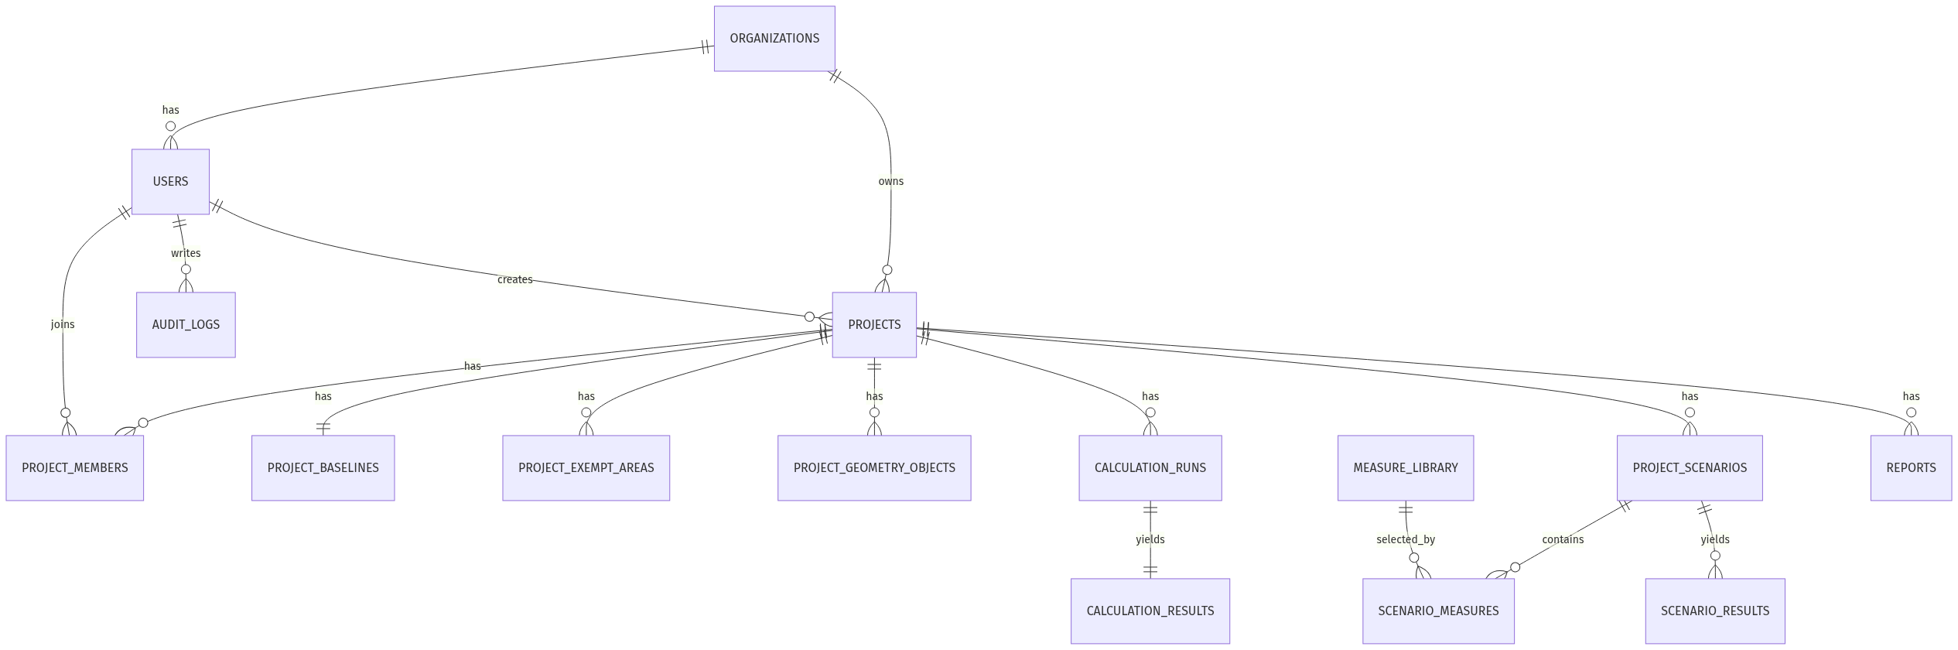
BERN3 ER Model
ER 關聯要點： - Project 對 Baseline 為 1:1。 - Project 對 CalculationRun 為 1:N。 - CalculationRun 對 CalculationResult 為 1:1（成功任務）。 - Scenario 與 Measure 為多對多（scenario_measures）。

6. API 規劃（OpenAPI）
完整 OpenAPI：03-api-spec.yaml。

6.1 API 分類
- Auth：/auth/login, /auth/me
- Users：/users, /users/{userId}
- Projects：/projects, /projects/{projectId}
- Baseline/Geometry：/projects/{projectId}/baseline, /projects/{projectId}/geometry
- Calculation：/projects/{projectId}/calculate, /projects/{projectId}/calculations
- Scenarios：/projects/{projectId}/scenarios, /projects/{projectId}/scenarios/{scenarioId}/simulate
- Reference：/reference/regions, /reference/use-categories, /reference/measures
- Reports：/projects/{projectId}/reports

6.2 關鍵 API 設計原則
- 全 API 採 JWT Bearer。
- 計算支援同步與非同步（mode: sync/async）。
- Calculation 結果需完整回傳中間計算分解（weights、EEV、MEP breakdown）。
- 所有寫入操作需寫入審計紀錄。

7. 模組說明
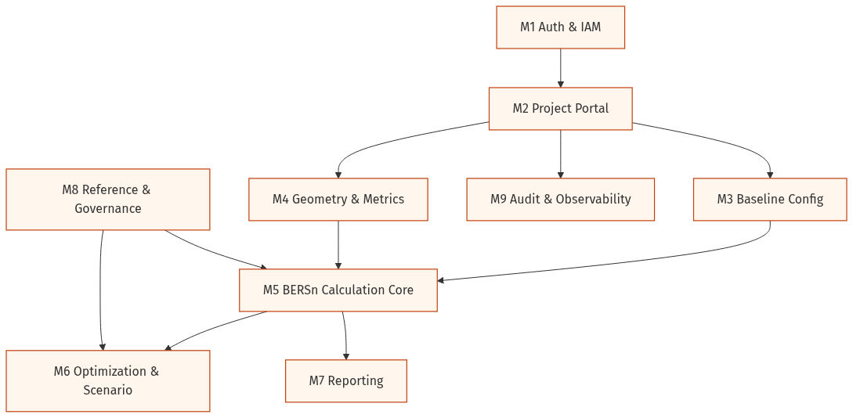
BERN3 模組關聯圖

7.1 模組清單
- M1 認證與帳號管理
- M2 專案入口與管理
- M3 基線設定
- M4 幾何建模與指標
- M5 BERSn 計算核心
- M6 優化模擬
- M7 報告產出
- M8 參數字典與治理
- M9 稽核與追蹤

7.2 建議開發順序
- M1 + M2（先完成登入與專案 CRUD）
- M3 + M4（完成計算輸入持久化）
- M5（串接 Python 計算服務）
- M6（方案模擬與 CP 排序）
- M7 + M9（報表與審計治理）

8. 交付檔案索引
- 架構盤點：01-architecture-review.md
- Table Schema：02-table-schema.sql
- API 文件：03-api-spec.yaml
- ER 文件：04-er-model.md
- 模組說明：05-module-description.md
- 本整合文件：BERN3_系統架構與資料設計整合文件.md

9. 實作建議（下一步）
- 先建立 Node.js API 專案骨架並掛上此 OpenAPI。
- SQL schema 先建 staging DB，完成 migration 與 seed（參數字典）。
- 前端替換 SAMPLE_* 為 API 來源，優先串專案列表與計算結果頁。

